Introduction

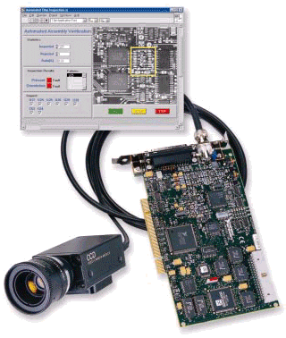 | 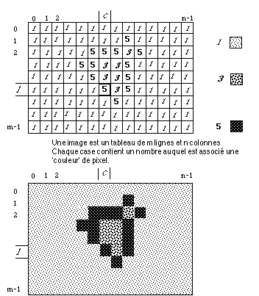

On appelle Traitement d'Images Numériques (Digital Image Processing) le traitement d'une image bidimensionnelle (2D) par un ordinateur.

Dans le traitement digital de l'image, le système d'acquisition convertit l'image en une matrice de points appelés pixels (contraction de picture element) Une Image numérique est donc un tableau de nombres de taille n*m.

BTS MAI – P. RAYMOND juil.-26

Perception des couleurs

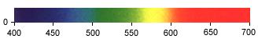

C'est par la lumière que la couleur existe. Elle ne réside pas dans les objets mais dans la lumière qui les éclaire et dans leur propriété à absorber certaines radiations tout en en réfléchissant d'autres. La couleur n'est donc qu'un impression, un effet physiologique produit par notre cerveau et dont les causes sont captées par nos sens. La rétine est sensible aux rayonnements électromagnétiques de longueur d'onde comprise entre 380 et 700nm. Bien que notre œil soit capable de discerner 350 000 couleurs et d'en reconnaître 128, la sensibilité chromatique différentielle (faculté de distinguer les variations de nuances entre les teintes) n'est pas uniforme tout au long du spectre.

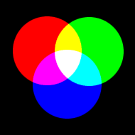 | 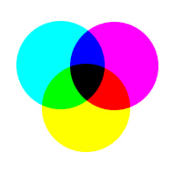
Synthèse additive  La synthèse additive consiste à restituer une couleur par addition de trois sources lumineuses rouge, vert, bleu (RVB) [RGB: red, green, blue]. Ce procédé est utilisé dans les tubes cathodiques couleur. | Synthèse soustractive  La synthèse soustractive permet de restituer une couleur par soustraction, à partir d'une source de lumière blanche, avec des filtres correspondant aux couleurs complémentaires : jaune, magenta, cyan. Ce procédé est utilisé en photographie et pour l'impression des couleurs.

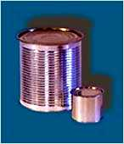 | 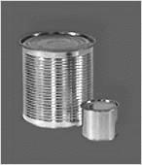
Pour les images en couleurs, on utilise 3 plans (Rouge, Vert, Bleu) et on associe un octet à chaque pixel pour définir le niveau d'intensité du pixel. | Pour les images en niveaux de gris, on associe un octet à chaque pixel pour définir le niveau de gris du pixel (255 pour le blanc et 0 pour le noir).

Histogramme (pour du gris)
L’histogramme des niveaux de gris d’une image est une fonction qui donne la Fréquence d’apparition de chaque niveau de gris (couleur) dans l’image.
k
nk

k valeur de gris [0,255]  n nombre de pixel de l'image | $$H(k)=n_{k}$$  $$\sum_{0}^{\text{255}}{H(k)}=n$$

Les images ayant des valeurs groupées révèlent une composante significative de l'image entre les bornes des pics.

Contraste et luminosité

Image normale contenant 24820 pixels. | 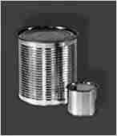 | 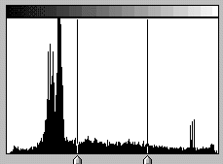
Ajustement de la luminosité d'une image en modifiant la proportion de blanc dans toutes les couleurs et dans tous les niveaux de gris.  Augmentation de la luminosité | 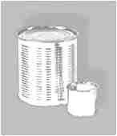 | 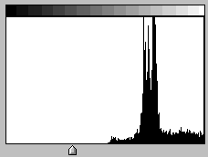
Diminution de la luminosité | 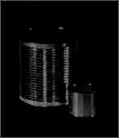 | 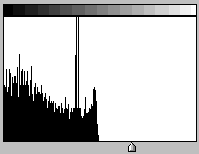
Ajustement du contraste d'une image  Par modification de la différence entre les couleurs adjacentes ou les niveaux de gris.  Augmentation du constraste | 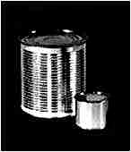 | 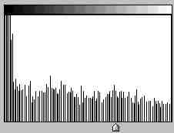
Diminution du contraste | 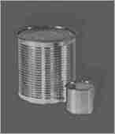 | 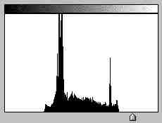

Transformation

Une anamorphose transforme le niveau de gris d'origine et aura un effet sur le contraste et la luminosité de l'image ( cf. contraste et luminosité)

$p_{i,j}=F(p_{i,j})$ avec F la fonction de transfert

 | 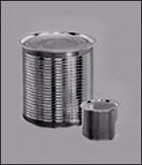 |  | 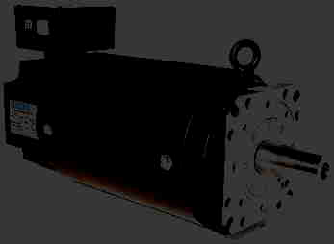 | 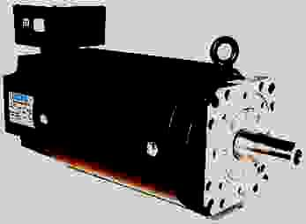
e | 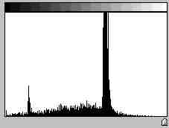 |  | 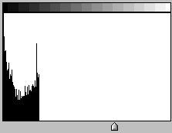 | 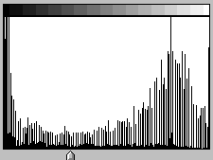
Inversion ou image en négatif obtenue par la fonction de transfert  $$p_{i,j}=\text{255}−p_{i,j}$$ |  |  | Egalisation qui accroît la dynamique globale de l'image en étendant les valeurs sur l'ensemble [0,255] L'histogramme suivant montre comment une égalisation permet de révéler plus de détails visible que l'image d'origine.  $$p_{i,j}=\frac{\text{255}\text{.}p_{i,j}}{e}$$

Seuillage de l'image (Binarisation)

Il consiste généralement à séparer l'image en deux groupes de pixels ( seuillage binaire), les deux catégories étant les objets et le fond de l'image. L'opération de seuillage a pour but d'isoler les pixels dont la valeur est comprise entre deux bornes fixes. Cette opération
permet de créer une image binaire à partir de l'image d'origine, soit pour isoler une partie de l'image (masquage), soit pour y effectuer des transformations morphologiques.

- les pixels appartenant au fond sont mis à 0.
- les pixels appartenant aux objets sont mis à 255 (ou à 1 pour limiter la taille mémoire de l'image).

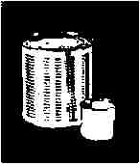
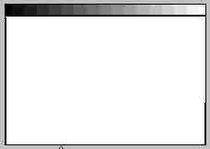

Opérations

Les opérations permettent le masquage, la comparaison ou la combinaisons d'images.

Opérateurs arithmétiques  Pour une image 8 bits |  | opérateurs logiques  masquer des images en niveau de gris à l'aide d'image binaire.
* | p=min(pa*pb,255) | ET | pa et 255 = pa  pa et 0 = 0
/ | p=max(pa/pb,0) | NON ET | pa non et 255 = 0  pa non et 0 = 255
+ | p=min(pa+pb,255) | OU | pa ou 255 = 255  pa ou 0 = pa
- | p=max(pa-pb,0) | NON OU | pa non ou 255 = 0  pa non ou 0 = not pa

Filtrage
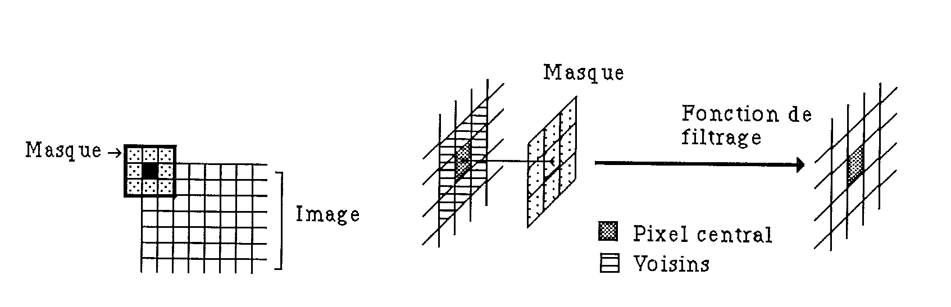

$$p_{i−1,j−1}$$ | $$p_{i,j−1}$$ | $$p_{i+1,j−1}$$
$$p_{i−1,j}$$ | $$p_{i,j}$$ | $$p_{i+1,j}$$
$$p_{i−1,j+1}$$ | $$p_{i,j+1}$$ | $$p_{i+1,j+1}$$
filtre linéaire de matrice 3x3 $\left(\begin{matrix}a & d & g \\ b & e & h \\ c & f & i\end{matrix}\right)$
On remplace chacun des pixels de l'image par une combinaison linéaire (ou non linéaires) des pixels voisins
avec $p_{i,j}:=a\text{.}p_{i−1,j−1}+b\text{.}p_{i−1,j}+\text{.}\text{.}\text{.}+i\text{.}p_{i+1,j+1}$

Par exemple détermination  d'un contour (filtre laplacien#1)  $$\left(\begin{matrix}−1 & −1 & −1 \\ −1 & 8 & −1 \\ −1 & −1 & −1\end{matrix}\right)$$ |  | 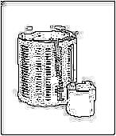

Erosion et dilatation

L'élément structurant est un masque binaire utilisé par la plupart des fonctions morphologiques. Il est destiné à pondérer l'effet d'une transformation morphologique en fonction de la forme et des contours des objets concernés. Une transformation morphologique modifie la valeur d'un pixel Po en fonction de la valeur prise par ses voisins. L'utilisation de l'élément structurant permettra de prendre en compte tous les voisins masqués par un 1 et d'ignorer tous les voisins masqués par un O.
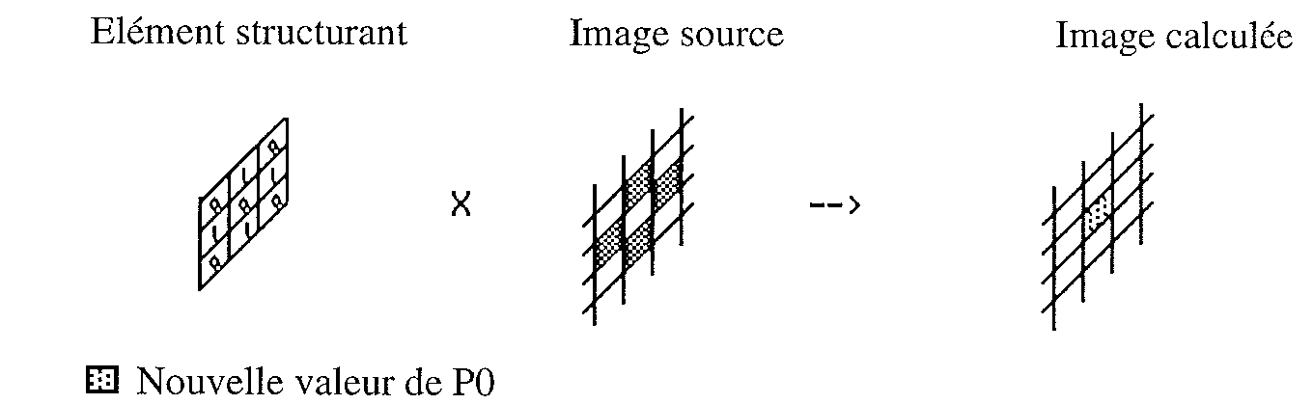

Unc Erosion élimine les pixels isolés sur le fond et érode le contour des objets en tenant compte de l'élément structurant.

Pour un pixel Po donné, l'élément structurant est centré sur PO. Les pixels masqués par un élément structurant égal à 1 sont appelés Pi.

exemple
Si AND (Pi) =255, alors Po :=255 sinon Po :=Po

Cette fonction élimine les trous isolés dans les objets et dilate le contour des objets en tenant compte de l'élément structurant.

Pour un pixel Po donné, l'élément structurant est centré sur PO. Les pixels masqués par un élément structurant égal à 1 sont appelés Pi.

exemple
Si OR (Pi) = 0 alors Po :=0 sinon Po :=Po

Considérations matériels

Formation de l’image

Une "bonne" image est souvent une image où l'on a beaucoup d'informations, et qui se rapproche donc de celle captée par l'œil humain. Une image trop simple, par exemple une image binaire, est "réductrice" en matière d'informations saisies et souvent moins reproductible dans des conditions industrielles. Plus le "système de formation d'image" (c'est-à-dire les équipements mis en œuvre à ce niveau : caméra, optique, éclairage) sera performant, meilleure sera l'image transmise au système d'analyse.

Caméra
Elle doit d'abord être choisie en fonction de la dynamique du produit au moment de l'acquisition. Si le produit est à l'arrêt, toutes les caméras conviendront. Si par contre le produit ne s'arrête pas devant la caméra, il est recommandé de choisir une caméra progressive scan, ou à balayage progressif, capable de synchroniser l'acquisition avec le passage du produit tout en gardant sa pleine résolution.
On utilisera une caméra numérique de préférence à une caméra analogique, car la première est mieux synchronisée et plus précise, même si elle offre parfois une résolution plus faible. On n'utilise une caméra haute résolution (plus chère et plus lente qu’une caméra à résolution standard) que lorsqu’elle apporte effectivement un gain en précision nécessaire.

Eclairage
Il faut qu'il soit le mieux adapté aux conditions dans lesquelles se déroule la "saisie" : sur-luminosité ou pénombre environnantes, surface réfléchissante du produit à "visionner"… Le choix porte sur :
- le type de source lumineuse (à LED, fluorescente (haute ou basse fréquence), halogène, à diodes laser, ...),
- la géométrie de la source d'éclairage (les sources annulaires sont les plus fréquentes mais il existe aussi des spots, des plans, des raies...),
- les filtres : filtres polarisants, filtres de couleur...

Optique
Elle sera choisie en fonction de la taille et de la forme de la pièce, ainsi que des contraintes d'intégration (distance, position de la pièce...).
Qu'il s'agisse de la caméra, de l'éclairage ou de l'optique, il existe sur le marché une grande variété de matériels performants. Une étude de faisabilité bien conduite permettra de faire le choix du meilleur système de formation d'image.

Analyse de l'image

Cette fonction est déterminante car son résultat conditionne le traitement appliqué au produit contrôlé (suite de la fabrication ou mise au rebut).
Le système assurant cette opération doit tout d'abord satisfaire aux critères devenus incontournables dans l'industrie comme partout : puissance, flexibilité, simplicité de mise en œuvre et convivialité d'emploi. Le système de vision doit aussi, et surtout, répondre à un nouvel impératif : la robustesse. L'analyse de l'image repose en effet sur des outils permettant la reconnaissance de forme de l’objet à contrôler. Pour être efficaces, "robustes", ces outils doivent pouvoir reconnaître une forme tout comme le ferait l'œil humain, c'est-à-dire en s’affranchissant des variations et en étant capables de distinguer entre ce qui est acceptable et ce qui ne l'est pas.

Sur le thème des dix commandements, voici les dix règles auxquelles doivent se conformer ces outils :

- Ils trouveront les objets malgré les changements de taille et d'orientation (0-360°)
- Ils maintiendront la précision malgré les changements de taille et d'orientation
- Ils maintiendront la vitesse malgré les changements de taille et d'orientation
- Ils toléreront les variations d'éclairage et les ombres
- Ils toléreront les manques et les inclusions, les objets se touchant ou se recouvrant
- Ils t'affranchiront du flou, du manque de contraste et du bruit de l'image
- Ils accepteront les modèles aux contours peu marqués
- Ils apprendront par "show and go"
- Ils fonctionneront sur des plates-formes standard
- Ils seront reconnus sur le marché.

Communication avec l’environnement

Le résultat de l’analyse ("bon ou mauvais") doit être transmis aux automatismes qui prennent en charge la suite des opérations, ainsi qu’aux opérateurs qui surveillent le processus de fabrication. Le système de vision doit donc être équipé :

- d’E/S TOR pour gérer les signaux de base (présence pièce, signal d’éjection des défauts),
- d’un écran opérateur avec une interface adaptée et configurable,
- et, pour répondre à une demande plus récente mais en forte croissance, d'une interface avec un réseau standard de communication.

Exemples
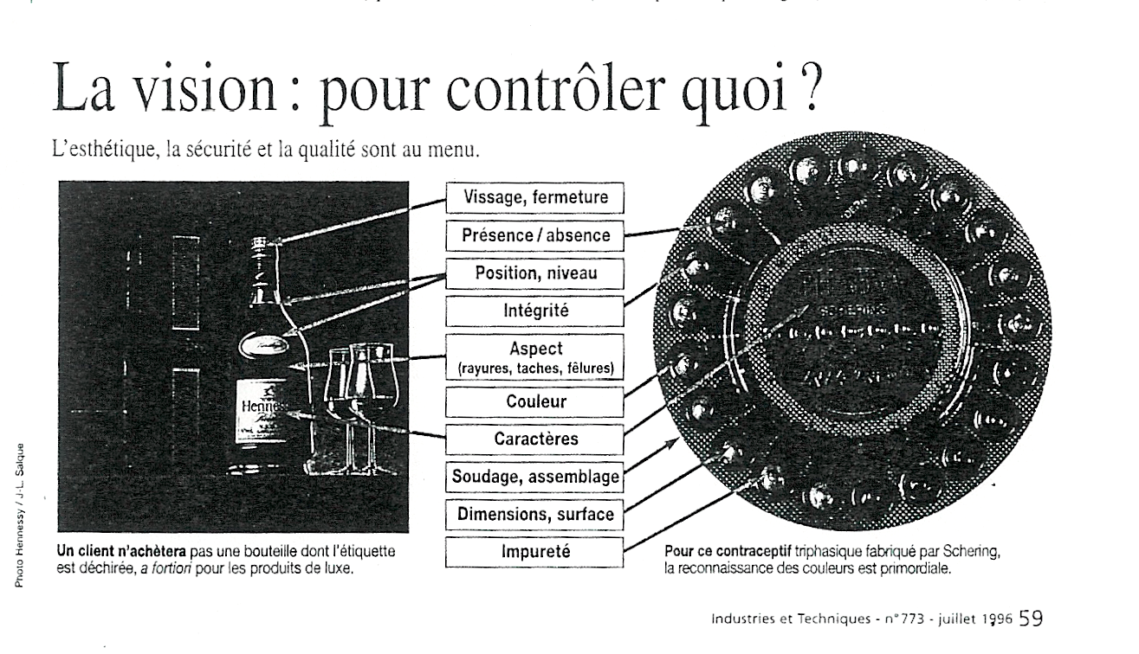

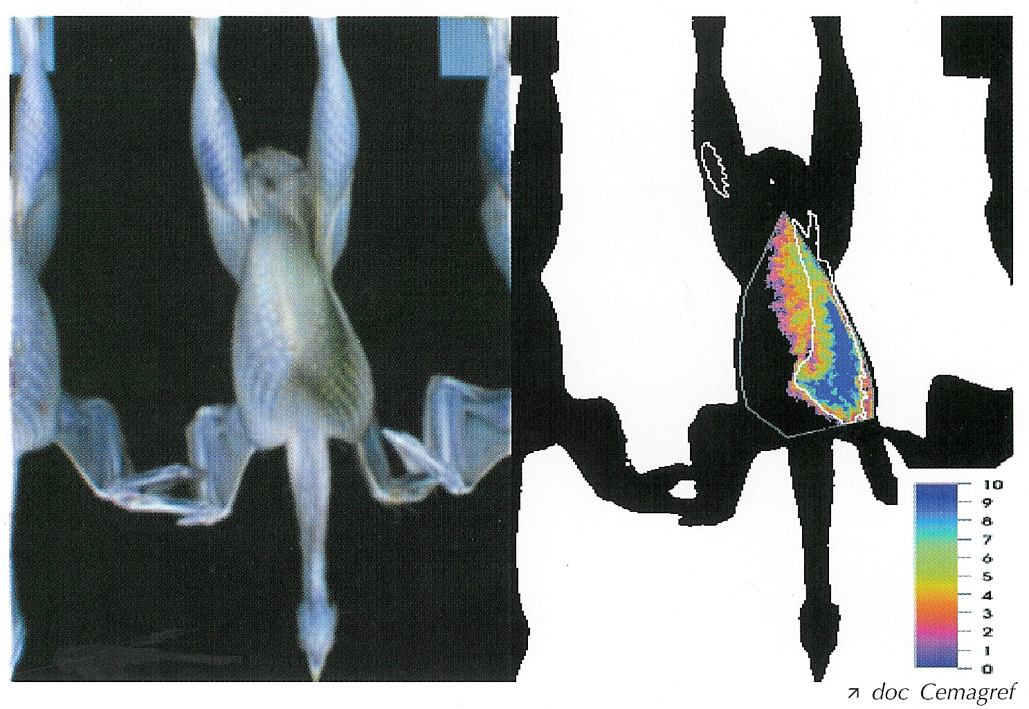

Détection des défauts d’aspects sur les carcasses de dinde sur chaîne d’abatage par vision.

Le système de vision a pour but le contrôle de l'étiquetage de chaque bouteille. Le système contrôle la position des 3 étiquettes en absolu et en relatif avec une tolérance de 1 à 2 mm. La conformité de l'étiquette est également vérifiée (logo, texte). Les 4 caméras effectuent leur tâche à la cadence de 12500 bouteilles/heure et garantissent une production sans défaut. Si trois défauts consécutifs sont détectés, le système alerte la machine pour permettre le réglage.
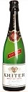
Wella, Allemagne, utilise deux systèmes Checkpoint pour garantir la qualité de ses bouteilles de shampoing. À la première station, chaque seconde, le système contrôle trois bouteilles selon deux angles et vérifie jusqu'à sept caractéristiques, même si la taille, la forme et la couleur diffèrent selon les lots. Ces contrôles comprennent la position et le type de l'étiquette et le vissage du bouchon. La seconde station vérifie que les bouteilles dans les packs sont toutes présentes et correctement emballées.
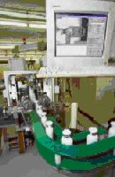

TRW produit plus de 19 millions de soupapes par an. La société utilise un système In-Sight pour garantir que tous les envois à l'usine de moteurs d'Isuzu sont corrects en vérifiant la présence d'un repère sur la tête de soupape. PatFind permet à In-Sight de localiser ce repère quelles que soient la position et l'orientation de la pièce, assurant ainsi que seuls des produits conformes quittent l'usine.

